Desequilibrios entre la oferta formativa y la demanda empresarial

Ma. Soledad Castellanos-Villarruelª, L. Guzmán-Mares^{b}, M. G. Reyes-Garcidueñas^{c},

ªCentro Universitario de la Ciénega, Universidad de Guadalajara., solcv@hotmail.com
^{b}Centro Universitario de la Cienega, Universidad de Guadalajara., luciog34@hotmail.com
^{c}Centro Universitario de la Cienega, Universidad de Guadalajara, mario.reyes@cuci.udg.mx

ResumEn
Derivado de nuestra evaluación integral basada en la metodología de ANUIES y con registros del SIIAU descubrimos importantes desviaciones o desajustes entre las potencialidades que poseen los universitarios en su formación académica y la infrautilización o el subempleo de lo que son objeto por las organizaciones que los emplean. Entre los resultados encontrados detectamos un gran número de indicadores relacionados con los procesos de inserción que pueden ser las trayectorias académicas, los desequilibrios entre la oferta de formación y la demanda empresarial, las atribuciones causales del desempleo y los comportamientos del mercado laboral desde la perspectiva de los propios universitarios y sus empleadores. Se presentan datos sobre las competencias adquiridas y las que no obtuvieron en su formación académica a fin de justificar el desfasamiento en torno al perfil profesional y la actividad principal que realizan.

La fase de transición de estudiantes a profesionistas que deben afrontar, encierra una serie de aprietos y requiere de una gama de aprendizajes y un despliegue de estrategias y técnicas para poder tener éxito dentro de un entorno que resulta educativo para ellos. “El trabajo tiene que ver también con los aspectos sociales y laborales ya que no se limita solo al trabajo por lo económico sino que es el bienestar profesional e integración social de la persona” (Agulló, 1997).

1. Introducción
Nuestras investigaciones realizadas bajo una metodología hipotético-deductiva, han demostrado que existe un desajuste entre la oferta formativa y la demanda empresarial, provocando que los egresados de nivel superior tengan sentimientos de incertidumbre e inestabilidad laboral.

Mientras que las organizaciones han respondido con estrategias de sobrevivencia para proteger sus finanzas, las universidades se han dado a la tarea de participar en sistemas de calidad que certifiquen sus procesos educativos adoptando nuevos modelos educativos con la intención de entregar a la sociedad profesionistas competitivos con habilidades para solucionar problemas en su entorno; sin embargo, los resultados demuestran que existe deficiencia en la participación social.

A consecuencia del sistema educativo mexicano y a los problemas macroeconómicos en los últimos años, se han integrado situaciones críticas que demandan los cambios estructurales, la identidad cultural y académica como parte importante del crecimiento económico del país. Esta situación constituye una disyuntiva que ha creado fuertes tensiones en cada uno de los sistemas que intervienen en la formación profesional, en tanto que no han existido modificaciones impactantes que alcancen las exigencias de la globalización la cual no ha sido adaptarla a las realidades regionales creando graves conflictos sociales y supone, en todo caso, ajustes profundos en las estructuras del conocimiento (Franch y Perelló, 2005). Rechazar el problema podría significar condenar a las sociedades intelectuales a su marginación de la economía internacional.

Al respecto, las universidades deben adoptar medidas positivas para la construcción del conocimiento adaptándolo al nuevo enfoque global e interviniendo en los cambios políticos y sociales que los gobiernos y los sectores productivos y de servicios les demandan a través de sus universitarios. Aunque se reconocen estas oportunidades de mejora, persiste sin embargo el problema de cómo lograr una interrelación efectiva e integrativa entre universidad-empresa-gobierno. Esto es, cuáles son las condiciones para que tales medidas sean aceptadas y viables para llevarlas a la práctica. En este sentido, “las políticas educativas y de calidad proponen a las instituciones diagnosticar o revisar permanentemente sus diseños curriculares pertenecientes a los distintos niveles y modalidades de educación” (Cruz, 2000). Por lo anterior, se necesita un compromiso decidido de los generadores del cambio que se involucren en distintas estrategias facilitando el desarrollo de competencias en los estudiantes dentro de los contextos laborales cuyas características no es posible reproducir en los planteles, e implantar modelos (si es que no los tienen ya) que permitan conocer la capacidad cognitiva de los mismos para resolver problemas y tomar decisiones. Es indispensable difundir nuestro modelo estratégico que integra un profundo análisis con base a las modalidades existentes, diseñado bajo una metodología rigurosa y completa para que genere la transformación social y financiera en las organizaciones, dando soluciones al problema de desempleo e improductividad.

2. TEORÍA
Los estudios realizados sobre inserción profesional muestran una serie de fenómenos que se repiten en diversos países, entre ellos nuestro México. Cachón (1999) comenta que “hay tendencias comunes que analizan el conjunto de cambios técnicos sobre la estructura del empleo, el alargamiento de la formación inicial de los jóvenes, la transformación de las estrategias de las empresas para la selección de la mano de obra ligadas al endurecimiento de las condiciones de competencia en el mercado del trabajo y la intervención de los poderes públicos para establecer mecanismos especiales de inserción laboral de los jóvenes generándose, en este sentido un espacio nuevo entre la formación y el empleo que institucionaliza formas diversas de inserción en la vida activa”. Esto es que la formación para el trabajo requiere de mecanismos donde participen no solo la universidad que los forma sino que los sectores productivos o servicios que también los formarán para la vida profesional. La investigación documental refiere que existen múltiples teorías que han estudiado la transición de la escuela a la empresa.

Tabla 1: Teorías existentes de los procesos de inserción laboral
Teorías de los procesos de inserción laboral |  |  | Spilerman (1997), Valero (2003), Figuera (1996), Martínez (2001), García (1998), Casal, Planas y Majuan (1990), Caballero (2011), Goffman (1981), Sicherman y Galor (1990), Alba (1993), Jhonson (1978), Jovanovic (1979), Collins (1979), Requena (1991), Guerrero (1996), Piore (1983), Dowles y Gintis (1985), Blow y Duncan (1967), Abramson (1978), Slocus (1966), Feather (1981), Sligman (1975), Lent y Hacket (1987) ,Tazelaar (1989), Festinger (1957) y Bandura (1977).
1 | Teorías de origen económico y social | Neoclásicas
1 | Teorías de origen económico y social | De capital humano: movilidad laboral y acoplamiento al puesto de trabajo.
2 | Teorías Credencialistas | Modelo Screning
2 | Teorías Credencialistas | Modelo de competencias
3 | Teorías de base marxista | Cognitivas de base individual
3 | Teorías de base marxista | Logro de estatus
3 | Teorías de base marxista | De la correspondencia
4 | Estructurales
5 | Complementarias | De la expectativa
5 | Complementarias | De la indefensión
5 | Complementarias | Cogni-conductuales
5 | Complementarias | Agencia
5 | Complementarias | Incongruencia mental
3. PARTE EXPERIMENTAL
Deseamos hacer alusión a un punto muy importante que trata sobre la inserción profesional desde la formación académica: es trabajar con y por los estudiantes bajo la convicción de la prevención integral. ¿A qué nos referimos? En primer lugar a que las escuelas de educación superior habrían de estudiar formas de mejorar las condiciones de proporcionar la educación. Es decir, presionamos y motivamos a los estudiantes para que desarrollen día a día las mejores cualidades o competencias para generar el conocimiento de forma eficiente, pero el sistema educativo mexicano y el mismo entorno del joven no es coherente con este deseo. Debemos instalar políticas educativas democráticas y consensuar a códigos éticos de valores y principios ejercidos por todos los que nos relacionamos con ellos: académicos, personal, directivos, etc., como ya se ha visto en instituciones privadas de alto desempeño. En segundo lugar difundir la cultura emprendedora tratar de mejorar la comunicación con las empresas en un ambiente de tolerancia y empatía para obtener experiencia técnica y los egresados obtengan guías laborales a través de ellos.
Con nuestros resultados enfatizamos que la competencia materializa las capacidades que posee la persona. Ser competente es hacer frente al trabajo respondiendo a las exigencias del mismo de forma efectiva y eficiente (Gil, 2007). En lo que corresponde a esta ponencia se adopta el concepto que nos habla de las competencias profesionales como “las técnicas que se dominan en las tareas de su puesto de trabajo” (Dubar, 1993) como medio de evaluación de las aptitudes y como el conjunto de saberes puestos en juego por los trabajadores para resolver situaciones concretas en su área de trabajo. Es la herramienta de desempeño adquirida en la educación para ejercer las habilidades desarrolladas en su formación profesional.

Como lo señala la teoría, el enfoque de identificación de competencias, Intenta identificar aquellas habilidades consideradas fundamentales por los dirigentes educativos y los empresarios. Una serie de estudios de Delphi que llevó a cabo Jones (1994) con catedráticos, identificaron como habilidades importantes las que se daban en las áreas de habilidades de grupo, la resolución de problemas y la conciencia profesional, éstos constituían la base para el trabajo posterior de evaluación del impacto de las prácticas en el aula sobre la adquisición de habilidades entre estudiantes; mientras que el enfoque de estrategias de validación de contenido señala una serie de habilidades que se hacen a los egresados cuando ya son trabajadores. El objetivo básico de esta validación es definir los conocimientos, valores y destrezas relevantes (en adelante definidas como habilidades) que permiten a un graduado universitario tener éxito en el trabajo, además de señalar aquellas situaciones que requieren su aplicación (Roberson, Carnes y Vice, 2002).

Prestar atención a los contextos en los cuales las habilidades son evaluadas fue necesario para concretar la elaboración de los cuestionarios e identificar las más efectivas a tratar. Las habilidades que utiliza el enfoque anterior y que se relacionan con nuestra investigación son:

1) Liderazgo e influencia
2) Ejecución
3) Resolución de problemas y toma de decisiones
4) Comunicación
5) Habilidades interpersonales
6) Preparación
7) Integridad y carácter

Cada una de estas competencias se desarrollan grupos específicos de destrezas que hacen al universitario eficiente o deficiente según su desempeño. A continuación hacemos alusión a las competencias como fin de esta investigación. Al respecto, Rodríguez, et al. (2003) ha tratando de incluir aquéllas que en mayor medida responden a las necesidades derivadas del desempeño laboral relaciona por grupos mismas que propuso Spencer y Spencer (1993) en un modelo que recoge seis grupos de competencias genéricas que reproducimos en el siguiente cuadro.

Tabla 2: Clasificación de competencias genéricas.
Grupos | Competencias genéricas
Desempeño y operativas | - Orientación al resultado.
Desempeño y operativas | - Atención al orden, calidad y perfección.
Desempeño y operativas | - Espíritu de iniciativa.
Desempeño y operativas | - Búsqueda de la información.
Ayuda y servicio | - Sensibilidad interpersonal.
Ayuda y servicio | - Orientación al cliente.
Influencia | - Persuasión e influencia.
Influencia | - Conciencia organizativa.
Influencia | - Construcción de relaciones.
Directivas | - Desarrollo de los otros.
Directivas | - Actitudes de mando: asertividad y uso del poder formal.
Directivas | - Trabajo en grupo y cooperación.
Directivas | - Liderazgo de grupos.
Cognitivas | - Pensamiento analítico.
Cognitivas | - Pensamiento conceptual.
Cognitivas | - Capacidades técnicas, profesionales y directivas.
Eficiencia personal | - Autocontrol.
Eficiencia personal | - Confianza en sí mismo.
Eficiencia personal | - Flexibilidad.
Eficiencia personal | - Hábitos de organización.
Fuente: Elaboración propia con datos de Spencer y Spencer (1993).

Teniendo en cuenta la relación de las competencias con los puestos de trabajo en una organización y de acuerdo también con las funciones y tareas específicas definidas para los mismos, se describe el enfoque de Hooghiemstra (1992) que sugiere competencias genéricas diferenciadas entre distintos niveles de responsabilidad dentro de la empresa, al tiempo que establece un proceso para la definición del perfil de competencias específicas. A manera de referencia se cita la clasificación realizada en función de los puestos de ejecutivo, director o empleado.

Uniendo todos los términos y ejemplos anteriormente transcritos, podemos señalar que la formación al servicio de la inserción laboral debe tener en cuenta la formación ocupacional (De Paula, 1993). El esfuerzo de integrar la formación ocupacional en el marco de la inserción laboral requiere identificar y seleccionar rigurosamente a las personas para estimular la motivación, la autoestima y la capacidad de reorientar su itinerario profesional (Sevilla, 1993) la formación por competencias profesionales son estrategias que las universidades deben considerar en su educación. Derivado de la captación de los datos, encontramos que las competencias adquiridas en la formación académica no corresponden a las competencias que requieren los empresarios de los egresados que contratan.
En la tabla siguiente se muestran las competencias que los egresados adquirieron en su formación académica. Se les brindan 7 alternativas para que elijan entre tres opciones más importantes y los resultados fueron los siguientes:

Tabla 3: ¿Cuáles son las habilidades más importantes adquiridas en su formación?
Competencias adquiridas en su formación académica.
Carrera | Liderazgo | Análisis y síntesis | Verbal y escrita | Manejo de tecnología. | Idiomas | Relaciones  públicas. | Otras
ADM | 24 | 25 | 23 | 13 | 3 | 32 | 1
COM | 9 | 15 | 7 | 25 | 1 | 11 | 0
DER | 21 | 26 | 36 | 8 | 3 | 27 | 2
IND | 11 | 6 | 6 | 4 | 2 | 9 | 1
INF | 6 | 5 | 5 | 13 | 2 | 2 | 0
MER | 16 | 18 | 15 | 11 | 1 | 27 | 1
NIN | 7 | 5 | 7 | 8 | 1 | 9 | 1
PER | 0 | 4 | 3 | 0 | 0 | 3 | 1
PSC | 3 | 5 | 4 | 1 | 0 | 3 | 0
IQU | 14 | 19 | 11 | 7 | 2 | 11 | 0
RHU | 19 | 15 | 18 | 10 | 1 | 21 | 2
QFB | 8 | 21 | 9 | 11 | 0 | 8 | 2
CPU | 16 | 20 | 20 | 16 | 3 | 12 | 0
 | 154 | 184 | 164 | 127 | 19 | 175 | 11

Como es de observarse, la competencia de análisis y síntesis, la habilidad verbal y escrita y la de relaciones públicas, los egresados las sustentan como adquiridas dentro de su formación porque fueron desarrolladas de forma natural al transcurrir los periodos escolares; sin embargo, al momento de enfrentarse a su primer empleo y ser evaluados por sus jefes, dichas habilidades no fueron suficientes o requeridas para el desempeño de su trabajo profesional; ya que las competencias que los empresarios requieren de los egresados son las siguientes.

Tabla 1: Clasificación de competencias por puestos de trabajo.
Nivel / Puestos | Competencias genéricas requeridas
Ejecutivos | - Razonamiento estratégico.
Ejecutivos | - Liderazgo de cambio.
Ejecutivos | - Gestión de relaciones.
Directores | - Flexibilidad.
Directores | - Introducción del cambio.
Directores | - Sensibilidad interpersonal.
Directores | - Delegación de responsabilidades.
Directores | - Trabajo en equipo.
Directores | - Transferibilidad a diferentes entornos geográficos.
Empleados | - Flexibilidad.
Empleados | - Motivación para buscar información y capacidad de aprender.
Empleados | - Orientación hacia el logro.
Empleados | - Motivación para el trabajo bajo presión del tiempo.
Empleados | - Colaboración en grupos multidisciplinares.
Empleados | - Orientación hacia el cliente.
Fuente: Elaboración propia con información de Spencer y Spencer (1993).

Este autor determina que quienes van a desempeñar una determinada tarea ha de descender a niveles de concreción mayores. Sin embargo, estamos convencidos de que en nuestra localidad no es adaptable este enfoque puesto que las competencias genéricas propias de un puesto de trabajo no forma parte de la descripción de los puestos de trabajo de la organización. Esa descripción del perfil competencial propio de un puesto de trabajo debe ser esencialmente un factor de evaluación en tanto que los estudiantes universitarios fueron formados para el autoempleo o la ocupación de puestos directivos en virtud de que las carreras más demandadas son precisamente las administrativas que engloban la necesidad de estas competencias no adquiridas en las aulas.

Al recoger hechos o circunstancias tal y como se ha producido ha sido motivo de incertidumbre y reflexión porque debíamos evaluar las competencias como una parte de los procesos de inserción, no como un análisis propio al desempeño profesional para medir la productividad en la organización y eso hicimos.
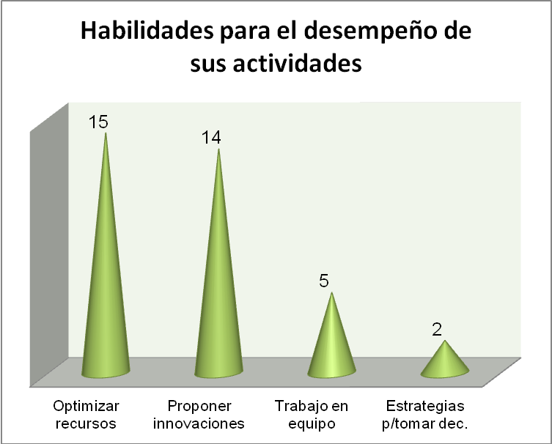
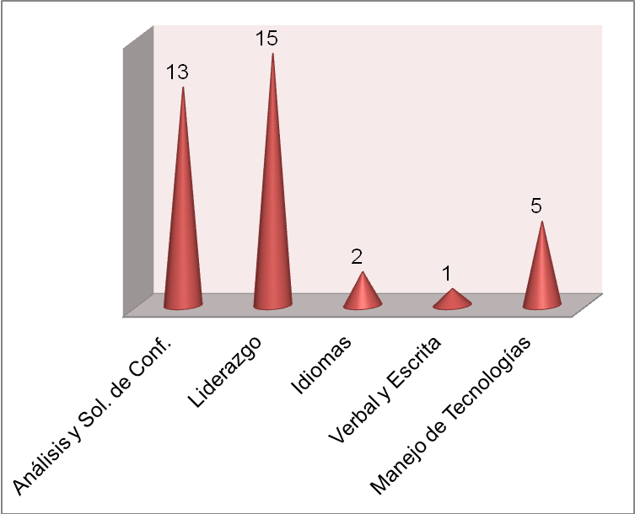

El desequilibrio es latente: los egresados adquieren competencias académicas y los empresarios requieren competencias profesionales o genéricas, que coadyuven a la solución de problemas y a la optimización de recursos. Por otra parte, si las industrias contratan entre 1 y 5 profesionistas en su mayoría; corresponde a universitarios del Cuciénega de 1 a 3. Es decir, que del 100% de profesionistas con que cuenta la empresa, el 70% en promedio corresponde a empleados universitarios del Centro Universitario; esto quiere decir que las organizaciones aceptan bien a los universitarios y consideran que la formación universitaria de sus empleados es adecuada para contribuir al desarrollo de su empresa. Véase la siguiente gráfica.

4. CONCLUSIONES
Después de hacer este recorrido, y de reflexionar sobre la relación existente entre los “factores personales” y el actual concepto de “competencias” llegamos a la conclusión de la enorme importancia que tienen las primeras para el desarrollo de las segundas. Y aunque actualmente la mirada esté centrada casi exclusivamente en el “enfoque por competencias”, los factores personales constituyen, desde nuestro punto de vista, el eje central de las mismas. Teniendo en cuenta la relación de las competencias con los puestos de trabajo en una organización y de acuerdo también con las funciones y tareas específicas definidas para los mismos, se describe el enfoque de Hooghiemstra (1992) que sugiere competencias genéricas diferenciadas entre distintos niveles de responsabilidad dentro de la empresa, al tiempo que establece un proceso para la definición del perfil de competencias específicas. Entonces la institución educativa deberá implementar estrategias, en sus planes de estudio para que sus egresados cuenten con competencias apropiadas para desempeñar puestos de trabajo de mandos medios y altos dentro de las estructuras organizacionales.

BIBLIOGRAFÍA
- Agulló, E. (1997). Jóvenes, trabajo e identidad. Oviedo: Universidad de Oviedo.
- Blanch, J. (1990). Del viejo al nuevo paro. Un análisis psicológico y social. Barcelona: PPU.
- Cachón, L. (1999). Política de empleo en España desde el ingreso en la Unión Europea. Madrid: Siglo XXI.
- Cruz, V. (2000). Modelos educativos del postgrado. México: Congreso Nacional de Postgrados.
- De Paula, F. (1993). La inserción social a debate: ¿del paro a la exclusión? Madrid: Generalitat Valenciana/Editorial Popular.
- Dubar, C. (1993). La evolución de la socialización profesional, en F. Michon D. y Segrestin, A. (comp), El e-empleo, la empresa y la sociedad. Ministerio de Trabajo y Seguridad Social. Madrid.
- Franch, P. y Perelló, M. (2005). El Batxillerat a les Illes Balears, Anuari de l’educació de les Illes Balears, Universitat de les Illes Balears.
- García-Montalvo, J. (1999). Nuevas oportunidades de empleo para los jóvenes de la Comunidad Valenciana. Valencia: FVECTA y FSE.
- Gil, J. (2007). La evaluación de competencias laborales, assessment of professional competences. Universidad de Sevilla. Sevilla: Siglo XXI.
- Hooghiemstra, T. (1992). Gestión integrada de recursos humanos. En Mitrani A. y otros (Coords.). Las competencias: clave para una gestión integrada de los recursos humanos. (p.p.13-42). Bilbao: Ediciones Deusto.
- Jones, E.A. (1994). Métodos de análisis de la inserción laboral de los universitarios. Ministerio de Educación, Cultura y Deporte. León: CCU.
- La mejora. Revista complutense de educación. Universidad de Granada. Vol. 20, núm. 2.
- Mendia, R. (2004). La transición a la vida activa. Recuperado el 19 de Diciembre de 2011, de mac.com:
- Roberson, M.T., Carnes, L.W. y Vice, J.P. (2002). Defining and measuring student competencies: a content validation approach for business program outcome assessment. Delta Pi Epsilon Journal, 44, (p.p. 13-24).
- http://web.mac.com/rmendia/mendia/Conferencias_files/CIVITAS.pdf
- Rodríguez, R. (1995). Evolución creciente de la matrícula universitaria: datos y reflexiones. En Muñoz, H. México: CESU-UNAM.
- Sevilla, J. (1993). La inserción social a debate: ¿Del paro a la exclusión? Madrid:
- Spencer, L. y Spencer. S. (1993). Competence at work. Models for superior performance. Nueva York: Wiley & Sons.

